Основна школа | Друштво физичара Србије | Изборно такмичење  02.10.2019.
Основна школа | Министарство просвете, науке и технолошког развоја Републике Србије | Изборно такмичење  02.10.2019.
Основна школа | ЗАДАЦИ | Изборно такмичење  02.10.2019.
- На висини изнад центра округлог стола пречника налази се лампа чија је јачина светлости . Када се ова лампа замени лампом јачине светлости $I_{2}=\text{25}\text{ cd}$ и промени висина лампе над столом, осветљеност центра стола остане иста. Одредити однос осветљености крајева стола у другом и првом случају. Обе лампе емитују светлост подједнако у свим правцима. (12п)
- На ивици стола причвршћено је неистегљиво савитљиво уже непознате масе и дужине , тако да половина ужета виси са стола, као на слици 1. Висина горње ивице стола износи . Уже се потом пусти да пада преко ивице стола. Одредити брзину ужета када доњим крајем додирне подлогу на којој се сто налази. Трење између ужета и стола занемарити. Приликом кретања ужета сматрати да се оно савија на ивици стола, тако да је део који виси увек верткалан. Маса ужета је хомогено распоређена његовом дужином. (11п)
- У топлотно изолованом гвозденом суду масе 5 kg налази се 20 kg воде и 6 kg леда на $\text{0 }°C\text{.}$ Колику масу водене паре, температуре $\text{10}\text{0 }°\text{C,}$ треба увести у суд да би температрура система, након успостављања топлотне равнотеже, износила $7\text{0 }°\text{C?}$ Латентна топлота топљења леда је $λ_{t}=3,\text{34}⋅{\text{10}}^{5}\text{ J/kg,}$ латентна топлота испаравања воде је λ_{i} = 2,26 MЈ/kg, специфични топлотни капацитет гвожђа износи 460 Ј/kgK, а специфични топлотни капацитет воде је 4,19·10³ Ј/kgK. Атмосферски притисак је нормалан. (11п)

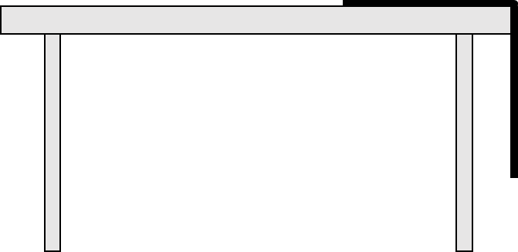
слика 1

Задатке припремиo: др Владимир Марковић (1,2), ПМФ Крагујевац и др Маја Стојановић (3) ПМФ Нови Сад
Рецензенти:
Председник Комисије: Проф. др Мићо Митровић, Физички факултет, Београд

Основна  школа | Друштво физичара Србије | Изборно такмичење  02.10.2019.
Основна  школа | Министарство просвете, науке и технолошког развоја Републике Србије | Изборно такмичење  02.10.2019.
Основна  школа | РЕШЕЊА | Изборно такмичење  02.10.2019.
1. Када је постављена прва лампа, осветљеност центра стола износи [1п], док је осветљеност крајева стола [2п] (слика). У случају када је постављена друга лампа, мора важити [1п] и [2п]. Из поставке задатка важи да је [1п] и да је осветљеност центра стола иста , одакле се комбиновањем релација за осветљеност центра стола добија да је [2п]. Налажењем односа осветљености добија се $\frac{E_{\text{2r}}}{E_{\text{1r}}}=\frac{{\left(r^{2}+h_{1}^{2}\right)}^{\frac{3}{2}}}{8{\left(r^{2}+\frac{h_{1}^{2}}{4}\right)}^{\frac{3}{2}}}≈0\text{.}\text{34}$ [2+1п]. Напомена: За тачне осветљености без односа један поен мање.
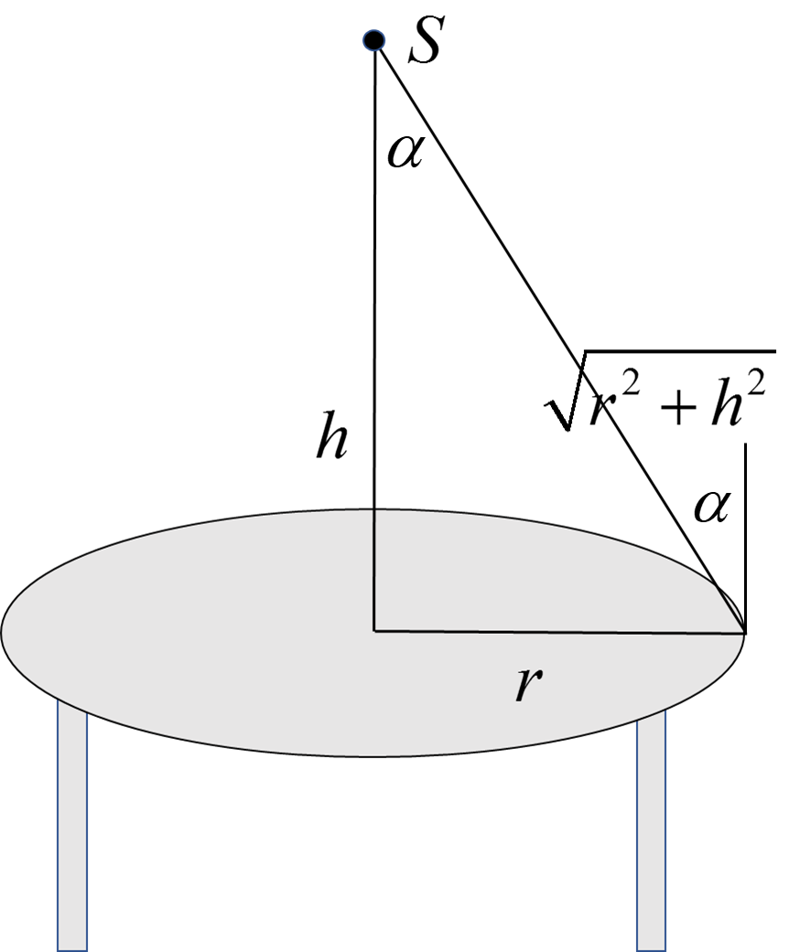
2. У почетном тренутку половина ужета виси са стола, док друга половина која је на столу може да склизне. Како је уже хомогено, центар масе дела ужета које виси је на половини тог дела. Уже има само потенцијалну енергију [4п]. Када уже доњим крајем додирне подлогу, његова енергија износи [4п]. На основу закона одржања енергије важи [1п], тј. , одакле се налази да је [1+1п].

3. Нека је маса суда m₀, маса леда m₁ и маса воде m₂. За топљење леда и загревање суда са водом од
t₀ = 0⁰ C до t₁ = 70 ⁰C потребна је количина топлоте [3п]. Tа енергија добија се кондензовањем паре и хлађењем воде од t₂ =100 ⁰C до t₁ = 70 ⁰C
[3п]. Следи да је [2п]. Одатле се налази маса паре [2+1п].

